特种光源开发与研制
相关产品信息
参考报价：点击查看报价
型号：
产地：
产品描述：我公司根据客户化需求，设计和定制实验所需求的光源和实验系统。具体需求和要求请联系我公司。
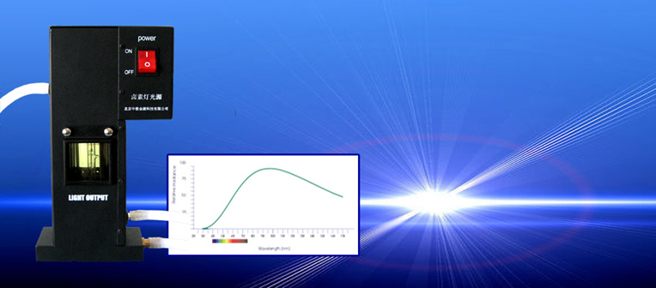
我公司根据客户化需求，设计和定制实验所需求的光源和实验系统。
具体需求和要求请联系我公司。

